Министерство науки и высшего образования
Российской Федерации
ФЕДЕРАЛЬНОЕ ГОСУДАРСТВЕННОЕ
БЮДЖЕТНОЕ ОБРАЗОВАТЕЛЬНОЕ УЧРЕЖДЕНИЕ
ВЫСШЕГО ОБРАЗОВАНИЯ
«ВЯТСКИЙ ГОСУДАРСТВЕННЫЙ УНИВЕРСИТЕТ»

Факультет автоматики и вычислительной техники
Кафедра радиоэлектронных средств

Отчёт по дисциплине
«Аппаратные средства вычислительной техники»

Лабораторная работа №1
«Система команд микропроцессора x86»

Выполнил: | студент группы ИНБб-3301 |  | ______________ |  | /В.Е. Янактаева/
Проверил: | преподаватель кафедры РЭС |  | ______________ |  | /М.А. Земцов/

Киров 2026
Задание по варианту

- Текст программы
.686
.model flat, stdcall
.stack 100h

.data
X dw 67
Y dw 2
Z dw 13
X_shift dw ?
Y_shift dw ?
Z_shift dw ?
temp_div dw ?
M dw ?

.code
ExitProcess PROTO STDCALL :DWORD

Start:
mov ax, X
shr ax, 5
mov X_shift, ax

mov ax, Y
shr ax, 5
mov Y_shift, ax

mov ax, Z
shr ax, 5
mov Z_shift, ax

mov ax, Z_shift
xor dx, dx
div Y
mov temp_div, ax

mov ax, X
sub ax, temp_div
mov M, ax

mov ax, X_shift
xor ax, Z_shift
and ax, Y_shift

add ax, M
mov M, ax

invoke ExitProcess, 0
End Start
Шаги программы:
- Инициализация программы. Настройка окружения под 32-битный режим, резервирование 256 байт под стек.
.686
.model flat, stdcall
.stack 100h

- Объявление переменных в памяти.
.data
X dw 67
Y dw 2
Z dw 13
X_shift dw ?
Y_shift dw ?
Z_shift dw ?
temp_div dw ?
M dw ?

- Сдвиг X вправо на 5 бит
mov ax, X
shr ax, 5
mov X_shift, ax

- Сдвиг Y вправо на 5 бит
mov ax, Y
shr ax, 5
mov Y_shift, ax

- Сдвиг Z вправо на 5 бит
mov ax, Z
shr ax, 5
mov Z_shift, ax

- Деление Z’ на Y
mov ax, Z_shift
xor dx, dx
div Y
mov temp_div, ax
- Вычитание из X результата шага 6
mov ax, X
sub ax, temp_div
mov M, ax
- Вычисление логического выражения (X’ xor Z’)and Y’
mov ax, X_shift
xor ax, Z_shift
and ax, Y_shift

- Добавление логического выражения к M
add ax, M
mov M, ax
- Завершение программы
invoke ExitProcess, 0
End Start

- Верификация программы
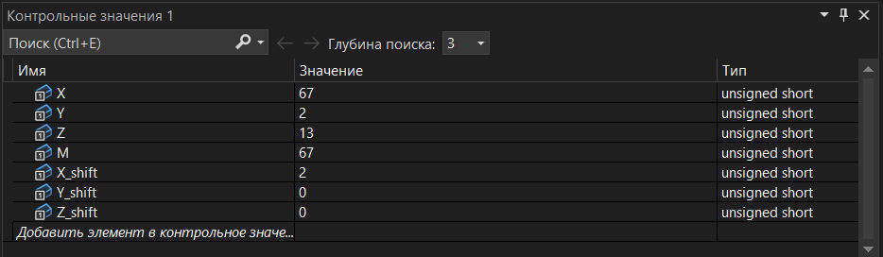
Рисунок 1 – Контрольные значения

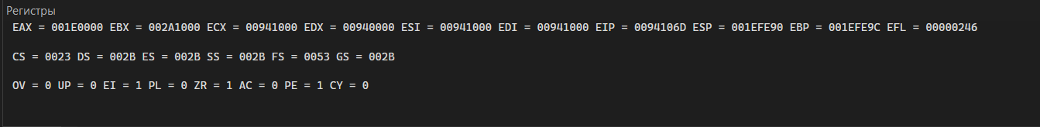
Рисунок 2 – Содержимое регистров

Вывод: В ходе лабораторной работы была изучена система команд (mov – для пересылки данных, shr – для логического сдвига вправо, div – для беззнакового целочисленного деления, xor – для операции исключающего ИЛИ, and – для логического И, add – для сложения, sub – для вычитания). Изучены основные типы данных ассемблера (DB-define byte, DW-define word, DD-define double word, DQ-define quadword, DT-define ten bytes) и способы объявления переменных в сегменте .data.

